**МУНИЦИПАЛЬНОЕ БЮДЖЕТНОЕ ДОШКОЛЬНОЕ ОБРАЗОВАТЕЛЬНОЕ УЧРЕЖДЕНИЕ**

**«СОВЕТСКИЙ ДЕТСКИЙ САД № 2 «БЕРЕЗКА»**

**СОВЕТСКОГО РАЙОНА РЕСПУБЛИКИ КРЫМ**

**НОД ПО ТЕХНОЛОГИИ ИНТЕГРИРОВАННОГО ЗАНЯТИЯ С ИСПОЛЬЗОВАНИЕМ ИГРОВОЙ ТЕХНОЛОГИИ**

**В ПЕРВОЙ МЛАДШЕЙ ГРУППЕ**

Бибик

Маргарита Борисовна, воспитатель высшей квалификационной категории

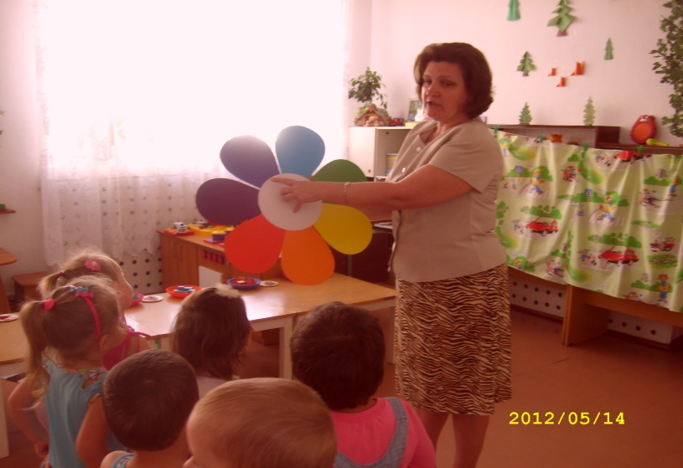

**Тема: *Игра-путешествие «Волшебный цветок» (интегрированное занятие).***

**Цели деятельности педагога:**

***Познавательное развитие:*** Учить различать и называть цвета радуги. Формировать умение ориентироваться на квадратном листе бумаги, выкладывать узор по словесному указанию воспитателя. Развивать элементарные представления о цвете и форме, различать и называть круг, квадрат, треугольник, подбирать предметы, похожие по цвету и форме на заданные геометрические фигуры. Закрепить умение различать и называть диких и домашних животных, их детенышей. Развивать произвольное внимание, поощрять интерес детей к познавательной деятельности.

***Речевое развитие:*** Учить отгадывать загадки, выразительно читать стихи об игрушках. Развивать активную речь, умение действовать по указанию воспитателя.

***Социально-коммуникативное развитие:*** Воспитывать трудолюбие, организованность, эмоциональ­ную отзывчивость, желание оказывать помощь.

***Художественно-эстетическое развитие:*** Упражнять в воспроизведении несложных построек, подбирая необходимые детали. Обращать внимание на цветовое оформление дидактического материала. Создать у детей положительное эмоциональное настроение.

***Физическое развитие:*** Развивать интерес к участию в физических упражнениях и пальчиковых играх, учить выразительности движений, умению передавать простей­шие действия некоторых персонажей.

**Виды детской деятельности:** познавательно-исследовательская, коммуникативная, игровая, двигательная, конструктивно-модельная, восприятие художественной литературы и фольклора.

**Методы и приемы.**

***Методы:*** наглядный, словесный, практический, игровой.

***Приемы:***  словесная инструкция, пояснение, вопросы к детям, предметно-практические действия.

**Планируемые результаты - целевые ориентиры дошкольного образования:** Эмоционально – заинтересованно следит за развитием игрового действия, выполняет задания персонажей игры, отвечает на вопросы взрослого. Различает и называет цвета радуги, ориентируется на квадратном листе бумаги, выкладывает узор по словесному указанию воспитателя; различает и называет круг, квадрат, треугольник, подбирает предметы, похожие по цвету и форме на заданные геометрические фигуры. Различает и называет диких и домашних животных, их детенышей. Создает несложные постройки, подбирая необходимые детали. Отгадывает загадки, выразительно читает стихи об игрушках.

**Дидактический наглядный материал:**

*Демонстрационный материал*: 7 домиков с крышами цветов радуги; цветик-семицветик; игрушки: котенок, ежик, мишка, зайчик, кукла, матрешка, пчелка; плоскостные фигурки: домик, елочки, дерево; ширма.

*Раздаточный материал*: карточки с изображением животных и их детенышей, диких и домашних животных, матрешки, дидактические игры «Подбери по цвету и форме», «Сложи цветок», мелкие геометрические фигуры: 4 квадрата, 7 кругов; белые квадраты 20 x 20 см; наборы строительного материала, тарелочки.

**Содержание организованной деятельности детей.**

Дети стоят стайкой перед воспитателем.

***Воспитатель*:** Посмотрите, какой у меня в руках удивительный цветок. Он не простой – у него все лепестки разного цвета. Какого цвета этот лепесток? А этот? *(Ответы детей).* Этот цветок – волшебный, он вырос в необыкновенном городе. Хотите туда попасть? *(Ответ детей).* Скажем вместе: раз, два, три! Отвернись и не смотри!

Звучит волшебная музыка. Дети закрывают глаза. Штора отодвигается. Появляется улица. Все дома на ней с крышами разного цвета.

***Воспитатель*:** Дети, смотрите, какие красивые домики, у них крыши все разного цвета. Они такого же цвета, как и лепестки у нашего цветка. Хотите узнать, кто живет в этих домиках? *(Ответ детей).* Мы будем отрывать по одному лепестку и знакомиться с жителями этого удивительного города. Какого цвета лепесток оторвем, к домику с крышей такого же цвета и подойдем. Кто первым хочет оторвать лепесток? *(Один ребенок подходит, отрывает один лепесток.)* Какого цвета? *(Ответ детей).* К домику с крышей какого цвета мы подойдем? *(Ответ детей).*

Дети с воспитателем подходят к домику выбранного цвета. Воспитатель стучит.

***Воспитатель*:** Кто, кто в этом домике живет? *(Заглядывает в домик).* Он боится показаться, потому что забыл, как его зовут. Но он знает, что он маленький детеныш, папа у него – кот, а мама – кошка. Кто это? *(Ответ детей).* Правильно, котенок.

Воспитатель достает из домика котенка.

***Воспитатель*:** Вот какой котенок. Он так рад, что вы помогли ему вспомнить, кто он такой. Наши дети знают про котенка стихотворение.

Ребенок читает стихотворение В. Степанова «Котенок».

После вкусного обеда

Спит котенок-непоседа.

Спит, головку на бочок.

Он заснул, и мы молчок.

Воспитатель подносит котенка к уху.

***Воспитатель*:** Котенок боится, что другие детеныши не могут найти своих родителей. Давайте им поможем.

Воспитатель раздает карточки с изображением детенышей животных. ***Воспитатель*:** Кто у тебя нарисован? *(Ответ детей).* Правильно, зайчата. Кто у них мама? *(Ответ детей).* Правильно, зайчиха. А у тебя кто 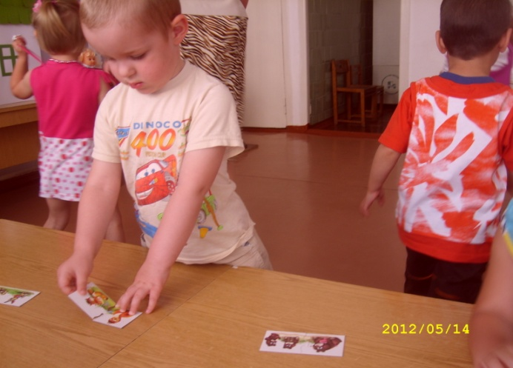нарисован? *(Ответ детей).* Правильно, слоненок. Кого ты будешь искать? *(Ответ детей).* Правильно, слониху.

**Игра «Найди маму».** Дети подходят к столам. Находят карточки с изображением мам детенышей, соединяют их. Воспитатель с котенком в руках смотрит правильность выполнения задания, хвалит детей. Котенка сажает возле домика.

Ребенок отрывает другой лепесток.

***Воспитатель*:** Какого цвета? Найди домик с такой же крышей.

Дети с воспитателем подходят к домику такого же цвета. Воспитатель стучит.

***Воспитатель*:** Кто, кто в этом домике живет? *(Заглядывает в домик).* Отгадайте загадку.

На спине иголки

Длинные и колкие.

А свернется он в клубок,

Нет ни головы, ни ног.

*(ежик)*

Правильно, ежик. *(Достает из домика ежика).* Ежик, дети про тебя стихотворение знают.

Двое детей читают стихотворение Б. Заходера «Ежик».

– Что ж ты, еж, такой колючий?

– Это я на всякий случай.

Знаешь, кто мои соседи?

Лисы, волки и медведи.

Воспитатель подносит ежика к уху, прислушивается.

***Воспитатель*:** Ежик сказал, что он не знает, какое он животное: дикое или домашнее. Давайте ему подскажем. Скажите, ежик – дикое или домашнее животное? *(Ответ детей).* Правильно, дикое. Почему? *(Ответы детей).* Правильно, потому, что он живет в лесу? Назовите еще диких животных. *(Дети называют).* Назовите домашних животных. *(Дети называют).* А где живут домашние животные? *(Ответы детей).* Правильно, рядом с людьми. Люди заботятся о них, кормят, устраивают им жилища. У ежика в домике в домике есть карточки с изображением животных. Давайте отнесем карточки с изображением диких животных к елочкам, а домашних – к домику.

Воспитатель раздает детям карточки с изображением диких и домашних животных и выставляет на столах домик и елочки.

***Воспитатель*:** Кто нарисован на твоей карточке? *(Ответы детей).* Дикое это животное или домашнее? *(Ответы детей).* Куда ты положишь карточку? *(Ответ детей).*

**Игра «Кто где живет?»** Дети выполняют задание. Воспитатель с ежиком в руках смотрит правильность выполнения задания, хвалит детей. Ежика сажает возле домика.

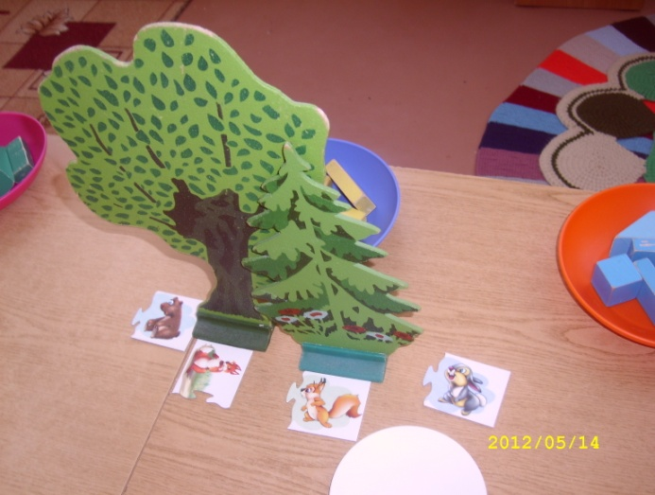 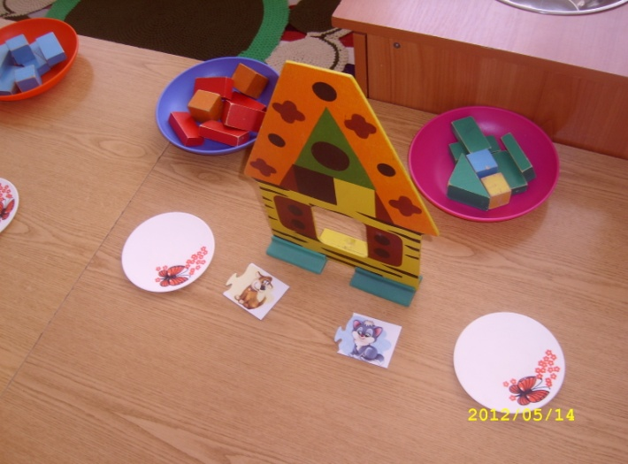

Ребенок отрывает следующий лепесток.

***Воспитатель*:** Какого цвета? Найди домик с такой же крышей.

Дети с воспитателем подходят к домику такого же цвета. Воспитатель стучит.

***Воспитатель*:** Кто, кто в этом домике живет? *(Заглядывает в домик).* Отгадайте загадку.

Он в берлоге спит зимой

Под большущею сосной.

А когда придет весна,

Просыпается от сна.

*(медведь)*

Правильно, медведь. *(Достает из домика медвежонка).* Мишка, дети про тебя тоже стихотворение знают.

Ребенок читают стихотворение В. Берестова «Мишка-лежебока».

Мишка, мишка, лежебока!

Спал он долго и глубоко.

Зиму целую проспал

И на елку не попал.

И на санках не катался,

И снежками не кидался.

Все бы мишеньке храпеть.

Эх, ты, мишенька-медведь!

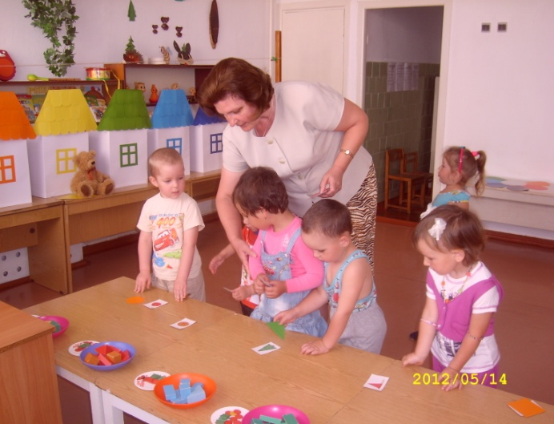***Воспитатель*:** Мишка проспал всю зиму и не знает ни цвета, ни геометрические фигуры. Давайте его научим. *(Раздает геометрические фигуры)*. Как называется геометрическая фигура? Какого цвета? *(Ответы детей).* Надо найти картинку, на которой нарисован предмет, похожий по цвету и форме на геометрическую фигуру, которая находится у вас в руках.

**Игра «Подбери по цвету и форме».** Дети выполняют задание. Воспитатель с медвежонком в руках смотрит правильность выполнения задания.

***Воспитатель*:** Что нарисовано? Какого цвета? На какую геометрическую фигуру похож этот предмет? *(Ответы детей).*

Воспитатель хвалит детей. Медвежонка сажает возле домика.

Ребенок отрывает следующий лепесток.

***Воспитатель*:** Какого цвета? Найди домик с такой же крышей.

Дети с воспитателем подходят к домику такого же цвета. Воспитатель стучит.

*Воспитатель*: Кто, кто в этом домике живет? *(Заглядывает в домик).* Отгадайте загадку.

Комочек пуха,

Длинное ухо.

Прыгает ловко,

Любит морковку.

*(зайчик)*

Правильно, зайчик. *(Достает из домика зайчика).*

**Пальчиковая игра «Зайка и ушки».**

Ушки длинные у зайки,

Из кустов они торчат.

Он и прыгает, и скачет,

Веселит своих зайчат.

***Воспитатель*:** Зайчик так быстро и ловко скачет, потому что делает всегда зарядку. Давайте покажем, как зайчики делают зарядку.

**Физкультминутка.**

Скачут, скачут во лесочке

Зайцы – серые клубочки.

Прыг-скок, прыг-скок,

Встал зайчонок на пенек.

Всех построил по порядку,

Стал показывать зарядку!

Раз! Шагают все на месте.

Два! Руками машут вместе.

Три! Присели, дружно встали.

Все за ушком почесали.

На четыре потянулись.

Пять! Прогнулись и нагнулись.

Шесть! Все встали дружно в ряд,

Зашагали, как отряд!

Воспитатель хвалит детей. Сажает зайчика возле домика.

Ребенок отрывает следующий лепесток.

***Воспитатель*:** Какого цвета? Найди домик с такой же крышей.

Дети с воспитателем подходят к домику такого же цвета. Воспитатель стучит.

***Воспитатель*:** Кто, кто в этом домике живет? *(Заглядывает в домик).* Отгадайте загадку.

Я – хорошая игрушка.

Буду девочкам подружкой.

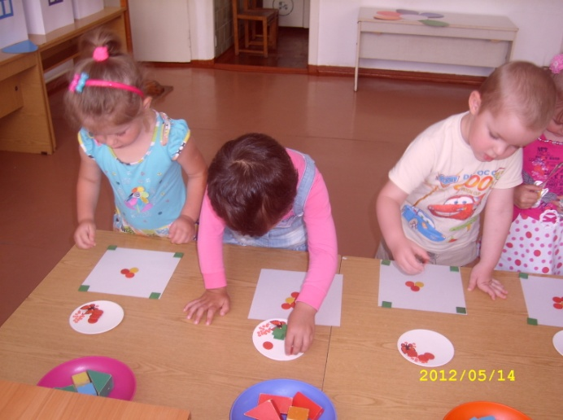Я могу сидеть в коляске,

Закрывать умею глазки.

*(кукла)*

Правильно, кукла. *(Достает из домика куклу).* Наши дети знают стихотворение о кукле.

Ребенок читает стихотворение А. Барто «Прогулка».

Я куклу Наташу

Катаю в коляске.

Спать уложу,

И закроются глазки.

Как быстро ее

Ветерок убаюкал.

Кататься в коляске

Полезно для кукол.

У куклы есть вот такие платочки. *(Показывает белые квадраты).* На какую фигуру они похожи? Какого цвета? *(Ответы детей).* Давайте украсим для куклы эти платочки. Выложим на них узор из геометрических фигур. *(Дети подходят к столам).* Как называется эта геометрическая фигура? А эта? Какого цвета? А эта? *(Ответы детей).* Положите в каждый угол белого квадрата по одному маленькому квадрату, а в середине платочка выложите цветок из маленьких кругов.

Дети выполняют задание. Воспитатель с куклой в руках смотрит правильность выполнения задания, хвалит детей. Куклу сажает возле домика.

Ребенок отрывает следующий лепесток.

***Воспитатель*:** Какого цвета? Найди домик с такой же крышей.

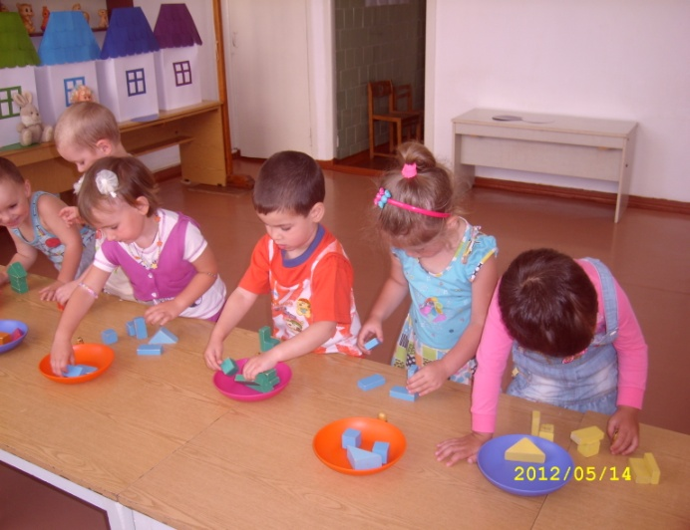 Дети с воспитателем подходят к домику такого же цвета. Воспитатель стучит.

***Воспитатель*:** Кто, кто в этом домике живет? *(Заглядывает в домик).* Отгадайте загадку.

Ростом разные подружки,

Но похожи друг на дружку.

Все они сидят друг в дружке,

И всего одна игрушка.

*(матрешка)*

Правильно, матрешка. *(Достает из домика матрешку).* У матрешки есть подружки – маленькие матрешки*. (Показывает).* Большая матрешка хочет, чтобы вы для них построили домики, сделали мебель. *(Дети подходят к столам).* Как называется эта деталь? А эта? Какого цвета? *(Ответы детей).*

Дети выбирают детали и выполняют задание. Воспитатель раздает маленьких матрешек. Дети обыгрывают постройки. Воспитатель хвалит детей, матрешку сажает возле домика.

Ребенок отрывает последний лепесток.

***Воспитатель*:** Какого цвета? Найди домик с такой же крышей.

Дети с воспитателем подходят к домику такого же цвета. Воспитатель стучит.

***Воспитатель*:** Кто, кто в этом домике живет? *(Заглядывает в домик).* Отгадайте загадку.

Домовитая хозяйка

Пролетит через лужайку,

Похлопочет над цветком.

Он поделится медком.

*(пчела)*

Правильно, пчела. *(Достает из домика пчелку).* Дети знают стихотворение о пчелке.

Двое детей читают стихотворение М. Дружининой «Пчела».

– Здравствуй, милая пчела!

Как здоровье? Как дела?

– Все в порядке! Все жужжу!

Извините! Я спешу!

***Воспитатель*:** Давайте сделаем для пчелки красивую цветочную полянку. У меня есть разноцветные лепестки. *(Показывает).* Какого цвета? *(Ответы детей).* Налетел ветерок, и лепестки разлетелись. *(Разбрасывает).* Надо собрать лепестки и сложить из них цветы. *(Воспитатель раздает детям серединки цветов).* Какого цвета у тебя серединка? Какого цвета лепестки ты будешь собирать? А ты? *(Ответы детей).*

***Воспитатель:*** *(напоминает правила игры).* Сначала надо собрать все лепестки такого же цвета, как серединка. Потом сложить из них цветок и положить сверху серединку обратной стороной. Какого цвета серединка с обратной стороны? *(Ответ детей).* Правильно, желтой.

**Игра «Сложи цветок».** Дети вместе с пчелкой любуются красивой полянкой. Воспитатель хвалит детей, сажает пчелку возле домика.

***Воспитатель:***Вот и не осталось на волшебном цветке ни одного лепестка. Во всех домиках мы побывали, в гости ко всем сходили, всем помогли. Молодцы. Пора домой.

Звучит музыка. Ширма закрывается.

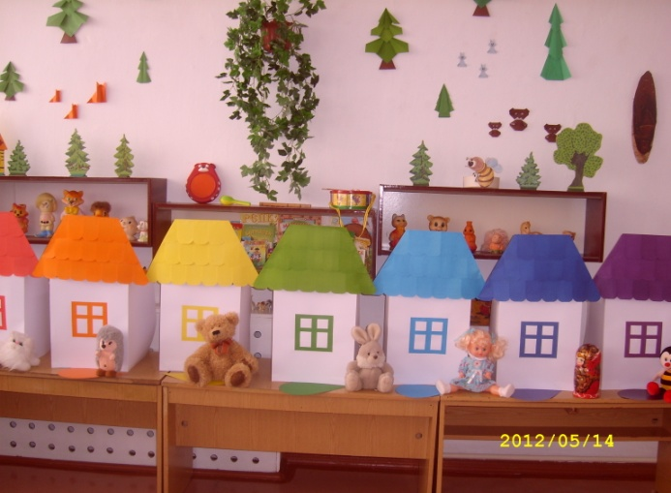

**Примечание.** Количество заданий может варьироваться в зависимости от уровня подготовки детей и скорости выполнения детьми заданий.